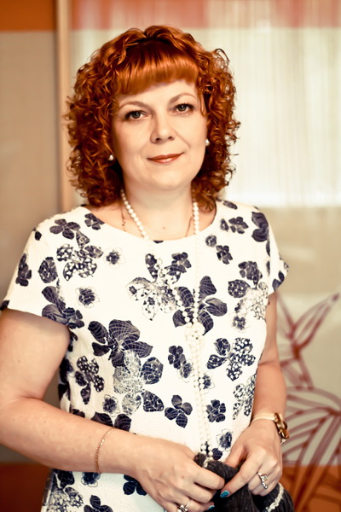
ФОРМА № 2.2

База данных об инновационном опыте учителей-победителей ПНПО
(размещается на интернет – портале «Сайт победителей ПНПО Московской области»)

Сведения об учителях-победителях регионального этапа конкурса ПНПО в 2014 году

Инновационный опыт учителя-победителя ПНПО – 2014 года

Симоянова Наталья Юлияновна
Фамилия, имя, отчество (полностью)

Муниципального образования _городской округ Электросталь

Ф.И.О. учителя | Симоянова Наталья Юлияновна
Должность с указанием предмета | Учитель начальных классов
Учреждение, в котором работает учитель (полное название) | Муниципальное общеобразовательное учреждение «Гимназия №17» г.о. Электросталь Московской области
Адрес ОУ с индексом | 144012, г. Электросталь, ул. Мира д.20В
Телефон рабочий | 8(496)5739656
Другие контактные телефоны | 8(496)5731133
E-mail | nsimoyanova@mail.ru
Тема инновации | «Мультстудия» как форма организации внеурочной деятельности по социальному и общекультурному направлениям в 1-4 классах
Обоснование | Для большинства детей знакомство с окружающим миром происходит через мультипликацию: раньше, чем читать и даже говорить, дети начинают смотреть мультфильмы. Мультфильм – этого своего рода сводный курс общеобразовательных знаний. Краткость фильма, соответствующая особенностям детского восприятия, занимательный его характер – это главные предпосылки сильного впечатления, производимого искусством «мультика» на детей. Движение, действие, быстрая смена эпизодов в наибольшей мере соответствуют психологической потребности младших школьников. Огромное значение имеет культурная и воспитательная роль мультипликации. Сказка для ребенка - энциклопедия жизни, она учит ребенка тому, что доброе начало восторжествует, а зло будет наказано. А возможность самому воплотить сказку наяву, буквально сделать ее своими руками – это и очень важный жизненный опыт, и повышение самооценки, и гармонизация всей личности ребенка.  Также большое значение имеет психологическая и человеческая роль хорошей мультипликации. Многие родители жалуются на то, что их детям нечего стало смотреть – только поток зарубежной анимации, наполненной сценами насилия, войны, агрессии. Очень мало отечественного продукта, продолжающего традиции «Ну, погоди!» и «Винни-Пуха», «Чебурашки» и «Каникул в Простоквашино». Мультиков, созданных руками детей – и вовсе почти нет. Задача студии – восполнение этих пробелов и создания действительно «добрых мультиков», учащих растущего человека прекрасному.
Содержание | Цель занятий в анимационной студии: развитие творческих способностей детей средствами современного экранного искусства и приобщение их к мировым достижениям культуры.  Занятия направлены на  - реализацию творческого потенциала личности младшего школьника;  - знакомство учащихся с основами анимации (замысел и драматургия, владение различными техниками анимации, правила съемки и монтажа, звуковое оформление мультфильма, совместные просмотры, участие в анимационных фестивалях, история развития анимации);  - систематическое и целенаправленное развитие зрительного восприятия, пространственного мышления, фантазии, мелкой моторики и речи детей;  - развитие художественного и ассоциативного мышления младших школьников;  - формирование художественных предпочтений, этических, эстетических оценок искусства, природы, окружающего мира;  - формирование нравственных качеств, гуманистической личностной позиции, позитивного и оптимистического отношения к жизни;  - развитие коммуникативной культуры детей;  - изучение (коллективный просмотр) шедевров мировой мультипликации и кино, совместный разбор и анализ их;  - развитие речи, воображения, абстрактного и творческого мышления посредством создания визуальных образов мультипликации;  - изучение истории искусств в рамках изучения законов построения мультипликации и кино;  - освоение основных простых техник рисунка, аппликации, коллажа, дизайна и мультипликации;  - совместная разработка сценариев мультфильмов, а также их героев, пластики и речи;  - совместное создание мультфильмов, их монтаж и озвучание;  - проведение торжественных премьерных показов мульфильмов, для учеников своей школы и других школ города.  - участие учеников и созданных ими мультфильмов в конкурсах и фестивалях анимации.
Методы и приемы работы | 1 год обучения  Азы мультипликации. В ходе знакомства с программой рассматриваются все основные анимационные техники, начиная от самых крупных – фигур самих детей, до самых мелких – круп и песчинок, передвижение которых может создавать очень красивые анимационные композиции. Работа над сверхкороткими бессюжетными мультфильмами, в которых происходит только одно какое-то интересное движение.  2 год обучения  Азы «драматургии». Дети должны научиться применять уже знакомые техники для экранизации общеизвестных сюжетов – песенок, сказок, считалок. Цикл занятий второго года является календарно-тематическими, т.е. мультфильмы готовятся и снимаются к определенным праздникам (Новый год) или посвящены определенным темам (экология, Олимпиада), одно занятие логически вытекает из другого и все они взаимосвязаны между собой.  3 год обучения  Азы кинопроизводства. Углубление знаний об анимации и драматургии выражается в том, что дети уже не используют готовые сюжеты и не копируют ранее придуманные техники, а предлагают для съемки собственные истории и свое видение для их воплощения на экране. Работа над индивидуальными проектами в группах. Один ученик как автор своего мультфильма может привлекать других детей на роли оператора, аниматора и так далее. И одновременно сам может помогать в разных качествах другим ученикам осуществлять их индивидуальные проекты.  4 год обучения  Расширение репертуара. Увеличение длины фильмов. Свободное владение основными анимационными техниками. По итогам курса – изготовление общими усилиями группы учащихся большого полноценного мультфильма, представляющего самостоятельную эстетическую ценность.
Перспективы | 1 год — приобретение школьником социальных знаний (об общественных нормах, устройстве общества, о социально одобряемых и неодобряемых формах поведения в обществе и т. п.), первичного понимания социальной реальности и повседневной жизни.  Для достижения данного уровня результатов особое значение имеет взаимодействие ученика со своими учителями как значимыми для него носителями положительного социального знания и повседневного опыта.  2-3 год — получение школьником опыта переживания и позитивного отношения к базовым ценностям общества (человек, семья, Отечество, природа, мир, знания, труд, культура), ценностного отношения к социальной реальности в целом.  Для достижения данного уровня результатов особое значение имеет взаимодействие школьников между собой на уровне класса, школы, то есть в защищенной, дружественной просоциальной среде. Именно в такой близкой социальной среде ребёнок получает (или не получает) первое практическое подтверждение приобретённых социальных знаний, начинает их ценить (или отвергает).  4 год — получение школьником опыта самостоятельного общественного действия. Только в самостоятельном общественном действии, действии в открытом социуме, за пределами дружественной среды школы, для других, зачастую незнакомых людей, которые вовсе не обязательно положительно к нему настроены, юный человек действительно становится (а не просто узнаёт о том, как стать) социальным деятелем, гражданином.

